Istanbul - Grote Bazaar
- De Grote Bazaar (Kapali Çarsi, letterlijk Overdekte Markt) is de grootste markt van Istanbul met duizenden winkeltjes, restaurants en cafés.
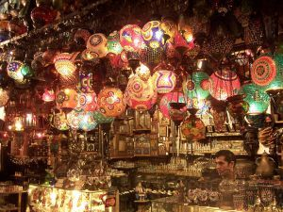
- Ook deze markt is een idee van sultan Mehmet de Veroveraar, die de bazaar in de 15e eeuw liet bouwen. In 1954 werd een groot deel van de markt door brand verwoest, maar snel daarna herbouwd.
- Het is een labyrint van gangen waar de mensen elkaar verdringen om inkopen te doen. Langs de grotere paden richten veel winkeltjes zich op toeristen, dwaal dus rond en ga nauwe zijgangen in om de echte Turkse sfeer op te snuiven.
- Dat snuiven moet u letterlijk nemen, want de bazaar geurt naar van alles en nog wat: kruiden, specerijen, fruit, kebab en lederwaren, vermengd met het zweet van de bezoekers.
- In de Grote Bazaar kunt u alles kopen, maar voor toeristen zijn de mooie producten van leer, Turkse tapijten, zijden kleding, antiek, en zilveren sieraden het interessantst.
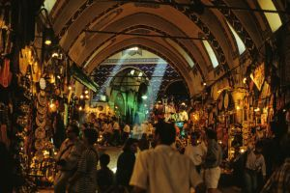
- De handelaren doen een zwaar beroep op uw vermogen om af t e dingen.
- Hou in gedachten dat afdingen heel normaal is en dat u er de tijd voor moet nemen.
- Het is een goed idee om in verschillende winkels prijzen te vragen, voordat u tot onderhandelen overgaat. Een winkelier zal u vaak iets aanbieden: thee of een snack.
- Dit houdt geenszins een verplichting in om bij de betreffende winkel te kopen. Het is slechts bedoeld om de onderhandelingen prettig te laten verlopen. Als een handelaar u onder druk zet ‘omdat hij zoveel tijd aan u heeft besteed’, kunt u rustig weglopen.
- Pas als u overeenstemming hebt bereikt over een prijs is er sprake van een mondeling contract. Overigens: onderhandel niet tot de laatste stuiver. Als u iets echt graag wilt hebben, laat die laatste lira dan geen struikelblok zijn.
- In de bazaar zijn vele restaurants waar u een uitstekende lunch kunt gebruiken. Hou er wel rekening mee dat in zo’n chaotische en drukke plaats als de bazaar zakkenrollers actief zijn.
Grote Bazaar
Adres: Yeniçeriler Cad en Fuatpasa Cad
Openingstijden: 08.30-18.30 (gesloten op zondag)

